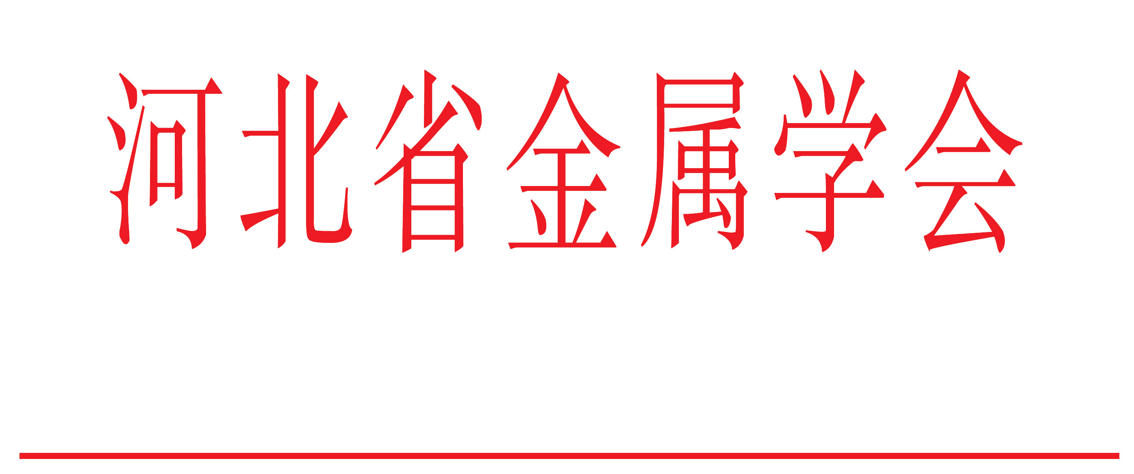

冀金字[2018] 08号

关于举办第六届炼铁对标、节能降本及新技术研讨会通知
各有关单位：

“炼铁对标降本研讨会”已连续举办了五届，得到了钢铁企业及参会代表的一致好评与认可。为此，由河北省金属学会联合山东、江苏、山西、辽宁省金属学会共同主办、冶金交流中心协办的“第六届炼铁对标节能降本及新技术研讨会”定于6月26日在山东省泰安市举办。
本次会议以对标为重点，深入交流技术经济指标控制关键技术及对成本、质量的影响。特邀请北京科技大学、中南大学、兴澄特钢等国内著名专家，分别介绍焦炭、烧结矿和高炉操作对高炉运行、节能降本的影响，并针对冶金交流中心整理的指标数据做分析解读，会议将由指标优秀单位分别进行经验介绍，并组织讨论与交流。请提前做好准备并发至会务组邮箱，便于讨论及专家解读。
欢迎各钢铁企业及相关企业、科研院所的专家、炼铁厂、烧结厂、球团厂、焦化厂、技术中心等有关部门人员撰文并参会。现将有关事宜通知如下 ：
一、会议时间和地点：
1、报到时间：2018年6月25日全天报到；
2、会议时间：2018年6月26日-27日两天；
3、会议地点：山东泰安丽景新天地大酒店（见附件2路线图）
二、征文内容：
1、煤和焦：
1.1关于煤比的合理控制：针对如何提升高炉煤比，提升煤比后高炉操作的关键控制伊苏以及如何提高喷没效率等相关问题的技术交流
1.2 高炉炼铁对焦炭的基本性能指标的要求。
2、原料：
2.1.入炉原料（球团、烧结、块矿）理化性能指标与高炉操作制度适配原则。
2.2.高炉入炉原料理化性能要求与高炉指标的相关性分析。
2.3.新原料品种的开发，优化配矿，入炉原料结构研究及实践最新进展及经验。
3、高炉操作：
3.1高炉操作技术创新和高炉操作优化。
3.2高炉操作制度的研究、实践及经验介绍。
3.3高炉内部气流、炉料运动冶炼机理的研究分析。
3.4高炉操作成功的经验和炉况失常的事故教训。
4、炼铁新理念：
关于炼铁机械改进、自动化创新、数字化应用和智能化开发方面的成绩和进展等相关技术交流。
三、征文要求：
1.符合主题，能够反映作者和企业近期的成果或进展。每篇论文篇幅控制在3000-4000字以内，提供word格式的电子文档，发至信箱：yejinzg@126.com。截止时间2018年6月10日。
2.会议将对优秀论文推荐到《冶金信息导刊》、《山东冶金》杂志择优刊登。
四、参加会议人员：
1.各省金属学会秘书长及代表；
2.各企业技术中心、焦化、球团、烧结、炼铁厂厂长、技术主管和工程技术人员；
3.行业节能、减排、环保、新技术、新设备厂商等。
五、会务费：钢铁企业会员单位1600元/人（包括资料费、交通费、考察费）。非会员单位1800元/人。会议统一安排食宿，房费自理（标间280元/天，单间300元/天）。各相关设备辅助单位2500元/人。随从司机、家属费用900元/人（不提供会议资料，不进入代表名册）。
六、其他：
1.欢迎各相关企业参会、展示。
2.拟参会人员请于6月15日前将参会回执，传真至0311-83499578或发至邮箱：yejinzg@126.com（具体见附件1回执单）
3.提前汇款单位现场可以领取发票。
- 联系人：
河北省金属学会：张敬民0311-85689536 13933074669
金属学会网址：www.hbsyjxh.org 邮箱：hbsyjxh@126.com
冶金交流中心网址：www.yejinzg.com 邮箱：yejinzg@126.com
尚美诺15230111569 0311-83499578 倪宝梅15373652759







2018年5月2日

主题词： 炼铁对标 节能降本 相关技术 研讨会 通 知
抄 报： 中国金属学会 河北省科学技术协会
河北省金属学会办公室 2018年5月2日印发

附件1：
第六届炼铁对标、节能降本研讨会回执表
单位名称（增值税发票信息）
纳税人识别号
地址及电话
开户行及账号
参会人姓名 | 性别 | 职务 |  | 手机 | E-mail
单间（ ） 合住（ ）
备注：可提前将相应款项汇入以下以下账户，会场可直接领取发票。
公司名称：辛集市锦晟网络科技有限公司
开户银行：中国银行股份有限公司辛集分行
账 号：100635447528
注：请将参会回执于2018年6月15日前传真至：0311-83499578 或发送邮箱至：yejinzg@126.com
附件2：
酒店地址：泰安市迎胜路59号。（迎胜路北首）
乘车路线：
自驾：京台高速泰山立交转泰莱高速泰安西高速路口下高速，途径长城路（104国道）——向东方向东岳大街——迎胜路向北转800米即到。（9公里）
高铁站（泰安站）：乘k17 计生中心下车，向东300米至迎胜路北转100米即是。（约11公里），打车约18元。
火车站（泰山站）：站外乘坐k8、 k15华泰大酒店站下车。向西步行150米至迎胜路北转100米即是。（约3公里）,打车约10元。
长途汽车站： 站外乘坐 k10 华泰大酒店站下车。向西步行150米至迎胜路北转100米即是。（约3.5公里）
济南遥墙机场：乘坐大巴车约1.5小时到华泰大酒店站下车，北行150米第一个路口到达丽景新天地大酒店。

